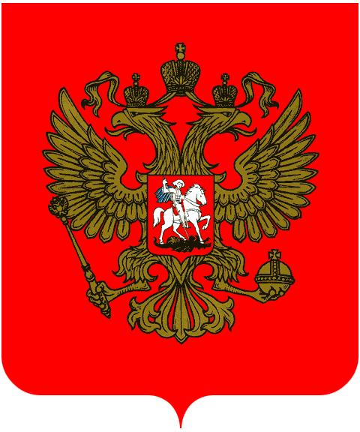
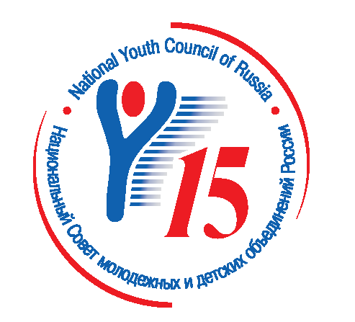
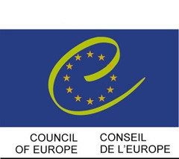



Информация о Международном Молодежном Форуме
«Все различны – Все равны»
г. Казань, Республика Татарстан, 21 -23 сентября 2007 г.

Международный Молодежный Форум «Все различны – Все равны» состоится в рамках одноименной Европейской Молодежной Кампании 21-23 сентября 2007г. Организаторами Форума являются Министерство образования и науки Российской Федерации, Национальный Совет молодежных и детских объединений России и Правительство Республики Татарстан.
Форум поддержан Полномочным представителем президента Российской Федерации в Приволжском федеральном округе.

Европейская молодежная Кампания «Все различны – Все равны»

На Третьем Саммите глав государств и правительств Совета Европы в мае 2005 было одобрено проведение Европейской молодежной кампании “Все различны – все равны. Кампания Совета Европы «Все различны – Все равны» - это призыв к участию в общественной жизни, уважению многообразия и прав человека.
Современная ситуация в Европе заставляет всех нас задуматься над будущим, судьба которого находится в наших руках, в руках молодежи, которой не безразлично, какой Европа будет завтра.
Что же означает лозунг «Все различны – Все равны», который сейчас звучит почти на всех языках Европы? Все люди в огромном мире различны, например, они по-разному выглядят и исповедуют различные религии. Но при этом всем им должны быть обеспечены равные права. Решения, определяющие возможности и права молодежи, должны приниматься при участии представителей молодежи.
Первая Европейская молодежная кампания под лозунгом проводилась Советом Европы в 1995 году, в год пятидесятилетия завершения Второй мировой Войны. Тогда Кампания «Все различны – Все равны» была направлена на борьбу с расизмом, антисемитизмом, ксенофобией и нетерпимостью. Однако в 2005 году было решено, что Кампания должна идти дальше, развивая и дополняя идеи 1995 года. Внимание было обращено на необходимость трудоустройства молодежи и обеспечение ее социальной включенности, важность образования в области прав человека, преодоления дискриминации по отношению к любым группам населения.
Кампания, которая проводится в более чем 40 странах Европы, призвана показать всем молодым людям, что именно они должны оказывать влияние на свое будущее, будущее своей страны и всей Европы. Благодаря кампании, подхваченной сотнями тысяч молодых людей на Европейском континенте от Исландии до Азербайджана, от Норвегии до Греции, каждый должен почувствовать, что каждый день от его слов и поступков в школе, в университете, на рабочем месте, просто на улице своего города зависит счастливое будущее не только его семьи и друзей, но и всей Европы, многонационального, мультикультурного континента с богатым прошлым и общим настоящим.
Российская Федерация - многонациональная страна, на территории которой сотни лет вместе живут представители различных культур и религий, всегда проводила политику толерантности и уважения к правам всего населения.
Со дня начала подготовки Кампании «Все различны – Все равны» Россия стала ее активным участником. Как и во многих других странах Европы, в России был сформирован Национальный Комитет Кампании, в состав которого вошли представители Министерства образования и науки РФ, Министерства иностранных дел РФ, Министерства регионального развития РФ, Федерального агентства оп образованию, Национального Совета молодежных и детских объединений России, молодежных организаций всех направлений и интересов.
Начало этой Кампании совпало с председательством РФ в комитете министров Совета Европы, которое проходило с мая по октябрь 2006 г. В феврале 2006 распоряжением президента РФ были утверждены приоритеты председательства Российской Федерации в комитете министров Совета Европы и программа мероприятий председательства. Одно из самых больших и массовых мероприятий, включенных в эту программу, - Европейская молодежная встреча «Все различны – Все равны», которая состоялась в г. Санкт-Петербурге в сентябре 2006 г. В этой встрече приняло участие около 400 из всех стран Европы.
Руководство Кампанией. На общеевропейском уровне кампания координируется Советом Европы, на национальном уровне руководство Кампанией осуществляется Национальными комитетами по проведению кампании.
По поручению Министерства образования и науки Российской Федерации Национальный Совет молодежных и детских объединений России создал и организует работу Российского национального комитета по проведению Европейской молодежной кампании «Все различны – все равны». Более подробно о Европейской молодежной Кампании в России можно ознакомится на сайте http://www.youthrussia.ru/index.php?menuoption=adae.

Международный Молодежный Форум «Все различны – Все равны»

Европейская молодежная Кампания «Все различны – все равны» в Европе заканчивается в сентябре 2007 г., но ряд Европейских стран уже выразил желание продолжать Кампанию. Реализация кампании стала плодотворной почвой для развития молодежных объединений, объединение усилий государственных и общественных структур. Российский Национальный Комитет Кампании также принял решение, что Кампанию необходимо продолжать. Международный Молодежный Форум в г. Казани станет не только платформой для объявления данного решения и подведения итогов кампании, но и позитивным качественным скачком для ее перехода на другой уровень.
Участники Форума подведут итоги проведения Кампании в Российской Федерации по трем направлениям: многообразие, права молодежи и участие молодежи в общественной жизни. На Форуме планируется провести общественную презентацию законопроекта «О государственной молодежной политике» и обсудить его значимость для общества.
Также участники внесут свой вклад в обсуждение направлений, которые будут актуальны для продолжения кампании в России:
- Европа без разграничительных линий, международное молодежное сотрудничество Повышение мобильности молодежи в Европе
- Развитие толерантности и взаимопонимания, межкультурный и межрелигиозный диалог
- Участие молодежи в общественной жизни на местном и региональном уровне: роль молодежи в процессе принятия решений
В мероприятии примут участие около 300 представителей молодежных организаций и государственных структур, ответственных за молодежную политику из регионов РФ, стран СНГ и других стран Европы.

Примерная программа

Международного Молодежного Форума «Все различны – Все равны»

г. Казань, Республика Татарстан, 21 -23 сентября 2007 г.

21 сентября, ПЯТНИЦА
До 15:00 | Приезд и размещение российских участников в г. Казань (утро)
13:00 – 14:00 | Обед
14.00 | Регистрация участников
14:30 – 16:00 | Торжественное открытие Международного Молодежного Форума «Все различны – Все равны»
16.00-16.30 | Кофе брейк
16.30-18.30 | Рабочие группы:  - многообразие  - права человека, права молодежи  - участие молодежи в общественной жизни
19:00 – 20:00 | Культурная программа
22 сентября, СУББОТА
9:30-10.00 | Пленарное заседание, отчеты рабочих групп
10:00-13:00 | Работа в тематических группах:  - Мир без границ: международное молодежное сотрудничество, общественная дипломатия  - Развитие толерантности и взаимопонимания, межкультурный и межрелигиозный диалог  - Участие молодежи в общественной жизни на местном и региональном уровне: роль молодежи в процессе принятия решений
13:30 – 14:30 | Обед
14.30 - 16.30 | Пленарное заседание, отчеты о рабочих группах, принятие итогового документа, Декларация о продолжении Европейской Молодежной Кампании в России Торжественное закрытие Международного Молодежного Форума «Все различны – Все равны»
17.00 -18.30 | Молодежная акция
20.00 | Культурная программа, ужин
23 сентября, ВОСКРЕСЕНЬЕ
9:00 | Отъезд участников

Приложение 2

Международный Молодежный Форум
«Все различны – Все равны»
г. Казань, Республика Татарстан, 21 -23 сентября 2007 г.

ФОРМА ЗАЯВКИ

Укажите две секции (приоритет 1 и приоритет 2) в обсуждении которой вы хотели бы принять участие:

- Мир без границ: международное молодежное сотрудничество, общественная дипломатия

- Развитие толерантности и взаимопонимания, межкультурный и межрелигиозный диалог

- Участие молодежи в общественной жизни на местном и региональном уровне: роль молодежи в процессе принятия решений

- Права человека, права молодежи

1. Персональные данные
Фамилия
Имя:
Национальность:
Пол:  Мужской  Женский
Возраст:
Рабочие языки: (Обозначьте все Ваше владение иностранными языками):

2. Контактные данные
Почтовый адрес (улица, номер дома, квартира, город, почтовый индекс, страна):

Телефон:
Факс:
Мобильный телефон:

E-mail:

3. Организация или учреждение:
Название:
Почтовый индекс:
Телефон:
Fax:
E-mail:
Web-page:
4. Ваша должность/роль в организации:

- Участвовали ли вы в мероприятиях Европейкой Молодежной Кампании «Все различны – Все равны»? Если да, то укажите в качестве кого?

- Член Национального Комитета Компании
- Член Регионального Комитета Кампании (укажите субъект РФ)
- Организатор мероприятия, которое состоялись в рамках Кампании (укажите название мероприятия)
- Участник мероприятия, которое проводилось в рамках Кампании (укажите название мероприятия)
- Другое (опишите кратко)

- Особые нужды:
Есть ли у вас особые нужды или требования (например, особая диета, ограниченные возможности и т.д.)? Пожалуйста, укажите:

- Почему вы хотите принять участие в мероприятие (ваша мотивация)

- Являетесь ли вы руководителем творческого коллектива? Если да, то опишите, какие выступления вы могли бы показать на Форуме и какое количество человек (с ФИО) вы хотите привести на Форум.

- Хотели бы вы привести с собой материалы для выставки регионов и мероприятий, состоявшихся в рамках кампании? Если да, то опишите.

- В случае если вы не будете выбраны участником Форума, готовы ли вы стать экстраделегатом и оплатить организационный взнос в размере 6 000 руб ?

Дата: Подпись:

Заявки принимаются до 12 августа 2007 года.

